

Java课程设计报告

班 级： 软件工程191、192、193

姓名学号： 张一三 1190299888 组长写第一个

李二四 1190299777

钱三六 1190299666

时 间： 2020.6.29---7.03

# 坦克大战网络版

## 1 题目简介

用Java语言实现红白机中”坦克大战”，并升级为网络版。

## 2 设计的内容、要求和目标

#### 2.1设计内容

本次课程设计的主要目的是设计一个坦克大战网络版。通过实时匹配系统，两两匹配，合作攻击敌方坦克。通过方向键移动，空格开炮。消灭敌方坦克获得胜利，我方全部被消灭失败。

#### 2.2设计要求

1. 要求用Java Swing 实现可视化界面。

2.建立基于用户名和密码的账号系统。

3.实现游戏的流畅运行和数据同步交互。

4.添加帮助文档，帮助文档要使用树形结构。

## 3 总体设计

#### 3.1 功能描述

本次课程设计主要是用Java语言编写。采用了Swing 界面，运用面向对象思想，使用C/S结构，下面是具体功能：

1. 用户可以通过用户编号和密码登录

（2）用户可以通过唯一的邮箱进行注册，获得用户编号用于登录

（3）玩家可以通过点击开始匹配进行在线玩家的随机匹配进行游戏。

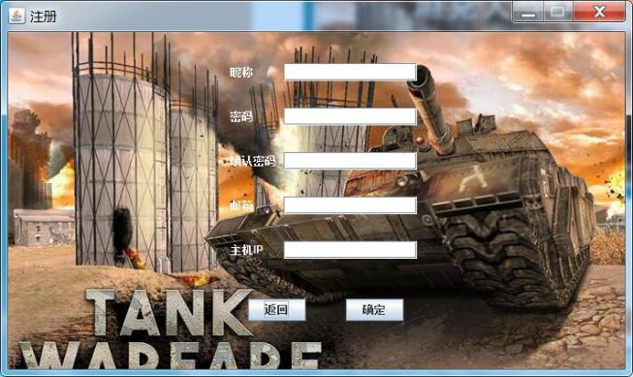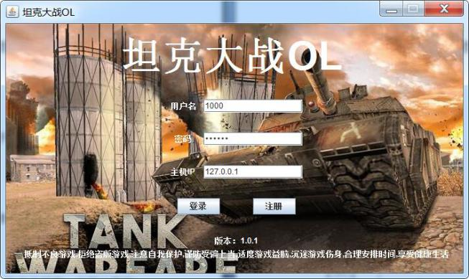（4）游戏时，玩家通过方向键控制坦克移动，空格键开炮。

#### 4.png3.jpg3.2 主要系统类

a.游戏的系统类

1.GamePanel

该容器类放置Tank,Missle,Boom,Wall四个实体的贴图，呈现给玩家。

1. PaintGamePanelThread

另起一个线程每隔一定频率更新游戏贴图画面。

b.client端的系统类

1.NetHelper

与服务器端建立socket连接，发送RequestObjec和GameData。

2.Request

向服务器端发送请求，有登录请求，注册请求，注销请求和匹配请求。

c.server端的系统类

1.NetHelper

用于向客户端发送游戏的更新数据

2.DBHelper

用于建立与数据库的连接和对数据库的操作。

#### 3.3 功能模块图

根据本次课程设计的目的和以上的功能描述，把客户端功能分为五个主要的模块：登录,注册，退出游戏，开始匹配和游戏模块。

功能图

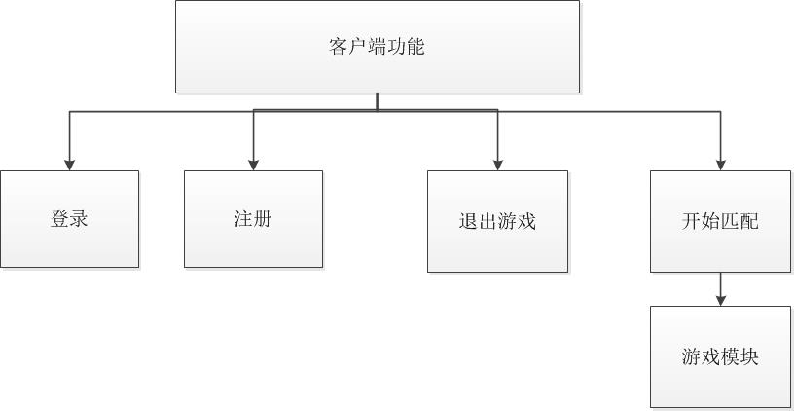

#### 3.4 程序流程图

客户端流程图

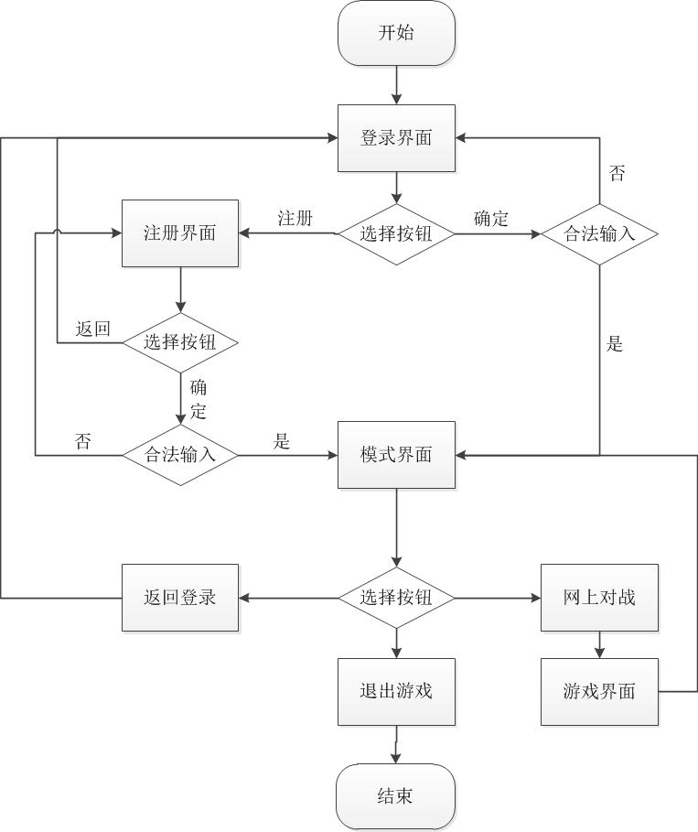

服务端流程图

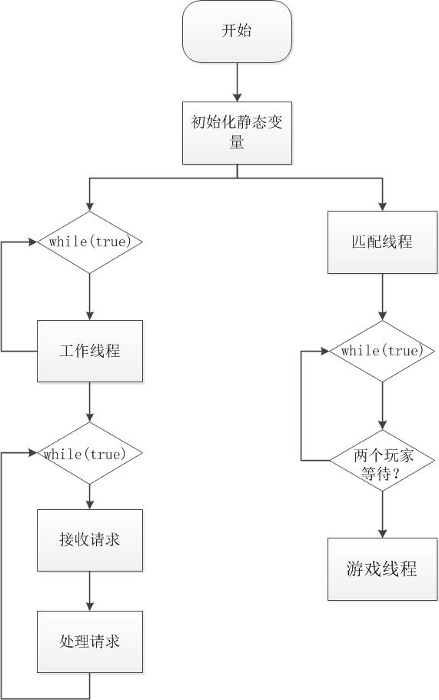

#### 3.5 两端交互及数据库设计

c/s数据交互图

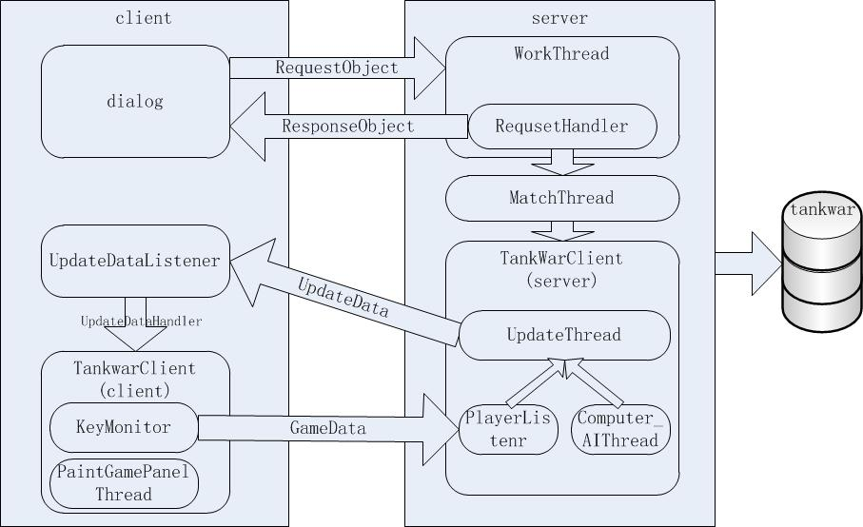

数据库设计

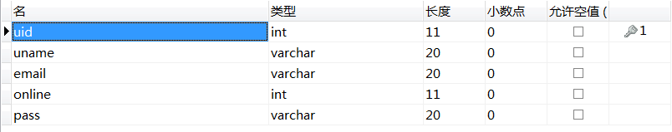

## 4实体类的设计

**表1.1实体类设计表**

|  |  |  |
| --- | --- | --- |
| 名称 | 功能 | 备注 |
| Player | 玩家实体类，用户编号，昵称，邮箱，在线状态。 | 玩家实体类 |
| RequestObject | 请求数据的包装类，含Object型的实体和int型的type，直接可以通过socket传输 | 请求包装类 |
| LoginRequest | 登录请求，被封装在RequestObject里进行传输 | 登录请求 |
| ReregistRequest | 注册请求，被封装在RequestObject里进行传输 | 注册请求 |
| ResponseObject | 响应数据的包装类，含Object型的实体和int型的typ，直接可以通过socket传输 | 响应包装类 |
| GameData | 客户端游戏模块产生的游戏数据，包括移动和开火，直接可以通过socket传输 | 客户端游戏数据 |
| KeyEventData | 游戏时产生的按键数据，被封装在GameData里传输给服务器 | 按键数据 |
| UpDateDate | 服务端游戏运行下去产生的最新游戏数据，广播给客户端的，直接可以通过socket传输 | 服务端游戏数据 |
| TankWarData | 整个坦克大战的游戏数据，被封装在UpdateData里传输 | 坦克大战游戏数据 |
| TankData | 所有坦克的数据 | 坦克数据 |
| WallData | 所有墙的数据 | 墙数据 |
| MissleData | 所有子弹的数据 | 子弹数据 |
| BoomData | 所有爆炸的数据 | 爆炸数据 |

## 5、设计体会

xxx：

深深体会面向对象，多线程，socket，jdbc，改进少许界面代码，先设计，理思路，再具体实现。虽然debug是一个很累的工作，但是极大得增强了分析能力和代码能力，学会了多种问题的具体解决办法和逻辑设计的大量技巧。

游戏应用面向对象和多线程的思想，socket采用增量模型开发，策略模式，采用MMOG模式同步游戏数据，客户端消息驱动游戏，通过服务器广播更新游戏数据，优雅得讲游戏实现成网络版。 其中，游戏的单机实现和网络游戏数据的同步这两个问题在实际中困扰了我们好久，虽然最终得以解决，但是其解决办法肯定不是最优的而且不是唯一的，希望在以后的学习中能够找到更优美的解决方法。

xxx：

当我们决定做网络版的坦克大战的时候，我们并没有想到，实现起来是如此的不容易，也许单单只做单机版的坦克大战会更加容易，但是我们并没有被困难吓倒。在强强联手，齐开脑洞的情况下，我们终于成功的实现了设想中的业务逻辑。通过这次的课程设计，我明白了，有问题不可怕，可怕的是你被问题吓倒。

xxx：

这次的Java课程设计中，我们做的是坦克大战这款游戏。我主要负责的是登录，注册等界面的设计。这次让我进一步的深入的了解了如何用Java来设计一些漂亮的界面，比如，如何插入图片，如何运用一些特殊的容器。与此同时，我也发现了我的不足，自己编程习惯不好，导致别人看不太懂。还有对Java编程掌握尚浅。通过这次课程设计，我的收获很大，认识到了自己的不足，仍会继续努力。